一、智慧热力平台功能介绍
智慧热力监控平台是一款基于物联网、大数据、人工智能等技术，对热力系统进行全面监测、智能调控和高效管理的综合性平台。其核心目标是提升热力供应的稳定性、节能性和服务质量。

1.1主要功能
- 实时监测：通过部署在热源厂、管网、换热站及用户端的传感器，实时采集温度、压力、流量、能耗等关键数据，实现对整个热力系统运行状态的全面感知。
- 智能调控：基于大数据分析和算法模型，自动调节热源输出、管网平衡及换热站参数，优化热力分配，减少能源浪费，同时保障用户室内温度达标。
- 故障预警与诊断：通过对数据的持续分析，提前识别管网泄漏、设备异常等潜在故障，并快速定位故障点，辅助工作人员及时处理，降低故障影响。
- 数据分析与管理：对历史运行数据、能耗数据等进行统计分析，生成各类报表，为热力企业的生产调度、能耗管理、成本核算及规划决策提供数据支持。
- 用户服务：支持用户查询室内温度、缴费信息等，同时接收用户反馈，提升服务响应效率。

1.2核心价值
该平台通过数字化、智能化手段，帮助热力企业实现精准供暖、节能降耗，降低运营成本，同时提高用户的用热体验，是现代城市热力管理的重要技术支撑。

二、智慧平台建设

2.1系统架构
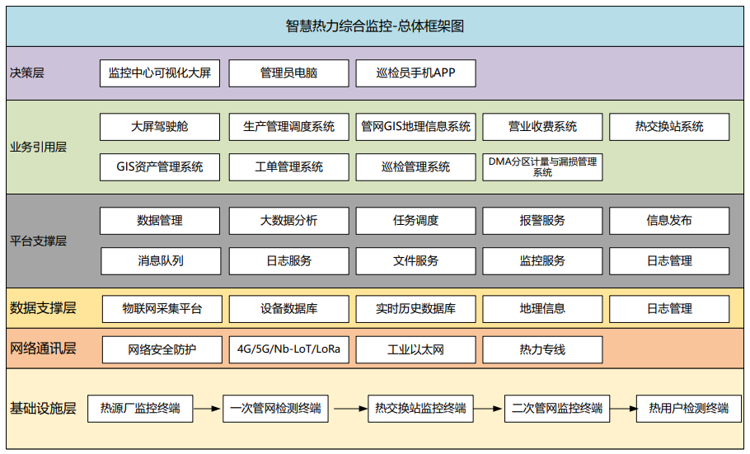

2.2平台建设
智慧热力监控平台的搭建是一个融合硬件部署、软件开发、数据整合及应用落地的系统工程，需结合热力系统业务需求和技术特点分层实施。

2.2.1核心搭建层次
- 硬件层：部署感知设备与传输设备，是数据采集的基础。包括在热源厂、换热站、管网及用户端安装的温度传感器、压力传感器、流量仪表、智能阀门等终端设备，以及用于数据传输的网关、路由器、光纤模块等网络设备，确保实时采集系统运行数据。
- 数据层：构建数据存储与处理中心，负责数据的接收、存储、清洗和管理。需搭建数据库（如关系型数据库存储业务数据、时序数据库存储传感器高频数据），同时部署数据中台，实现数据标准化整合，为上层应用提供高质量数据支持。
- 应用层：开发各类功能模块，满足业务管理需求。涵盖实时监控模块（可视化展示系统运行状态）、智能调控模块（基于算法自动调节设备参数）、故障预警模块（分析数据识别潜在问题）、能耗分析模块（统计能耗数据并生成报表）及用户服务模块（支持用户查询与反馈）等。
- 接口层：实现系统内外的数据互通，保障平台兼容性。开发与其他系统（如热力企业ERP系统、政府监管平台、第三方支付系统等）的对接接口，同时提供标准化API，方便后期扩展功能或接入新设备。

2.2.2关键实施要点
- 需求调研：深入了解热力企业的运营流程、管理痛点及用户需求，明确平台功能边界和核心指标（如数据采集频率、调控响应时间等）。
- 技术选型：根据业务需求选择适配的技术架构，例如采用云平台（公有云/私有云）部署提升灵活性，利用物联网协议（MQTT/CoAP）保障设备通信效率，通过人工智能算法优化调控策略。
- 安全保障：从物理安全（设备防破坏）、网络安全（防火墙、数据加密）、数据安全（备份与权限管理）及应用安全（漏洞防护）等层面构建防护体系，确保平台稳定运行。
- 试点与迭代：先选择典型区域进行试点运行，收集反馈后优化功能，逐步推广至全系统，通过持续迭代提升平台适用性。
通过以上层次的搭建和实施，智慧热力监控平台可实现对热力系统的全流程数字化管理，助力提升供暖效率与服务质量。

2.3网络建设
智慧热力监控平台的网络搭建是实现数据采集、传输、处理和应用的基础，需结合热力系统的分布特点（如热源厂、换热站、管网、用户端等），采用多种网络技术构建稳定、高效、安全的通信架构。

2.3.1核心网络架构
通常分为三层架构，确保数据从终端到平台的顺畅流转：
- 感知层网络：连接各类传感器（温度、压力、流量等）、智能仪表、设备控制器等终端设备。多采用短距离通信技术，如LoRa、NB-IoT（适用于低功耗、广覆盖场景，如管网监测）、ZigBee（适用于小范围设备互联，如换热站内部设备），部分近距离场景也会用有线方式（如RS485、以太网）。
- 传输层网络：负责将感知层数据汇总并传输至平台层。对于分散的换热站、管网监测点，可利用运营商4G/5G无线网络或工业专线（如光纤）；热源厂等集中区域则以工业以太网为主，保障高带宽、低延迟的数据传输。
- 平台层网络：支撑监控平台的服务器、数据库、应用系统运行，通常采用局域网（LAN）结合云平台网络架构，需满足高稳定性和安全性，可通过防火墙、VPN等技术保障数据传输安全。

2.3.2关键考虑因素
- 稳定性：热力系统需24小时不间断运行，网络需具备抗干扰能力（如工业环境中的电磁干扰），重要节点可采用冗余设计（如双线路备份）。
- 安全性：通过数据加密、访问控制、网络隔离等手段，防止数据泄露或恶意攻击，尤其涉及用户数据和系统控制指令时。
- 扩展性：网络架构需预留扩展空间，方便后期增加监测点或接入新设备，适应热力系统的扩容需求。
- 成本平衡：根据不同区域的通信需求（如数据量、传输频率），合理选择有线或无线技术，在保障性能的同时控制建设和运维成本。
通过以上架构和设计，智慧热力监控平台可实现全系统数据的实时互通，为后续的智能分析和调控提供可靠支撑。
- 智慧平台建设软硬件选型
智慧热力监控平台及网络搭建的软硬件选型需结合热力系统的规模、数据特点、通信环境及功能需求，兼顾稳定性、可靠性和成本效益。以下是核心选型方向：

3.1硬件选型

3.1.1感知层硬件（数据采集终端）

3.1.1.1传感器：
- 温度传感器：选工业级热电偶（-200~1300℃）或PT100（-200~650℃），适应管网、换热站等高低温环境，支持数字信号输出（如RS485）。
- 压力/流量传感器：管网监测用压力变送器（精度0.5级以上），流量计量选用电磁流量计（适用于污水、高温流体）或超声波流量计（非接触式，维护方便）。
- 智能仪表：用户端安装智能热量表（支持远程抄表，通信协议兼容NB-IoT/LoRa）。

3.1.1.2 控制设备：
- 智能阀门：换热站及管网分支处用电动调节阀（支持4-20mA模拟量控制或RS485通信），实现远程开关和流量调节。
- 边缘计算网关：部署在换热站/热源厂，支持多协议转换（如Modbus转MQTT），具备本地数据预处理能力（减少云端压力），推荐工业级网关（如华为、研华）。

3.2网络传输硬件

3.2.1短距离通信设备：
适用于感知层设备互联，如LoRa网关（覆盖范围1-3公里，低功耗，适合管网分散监测点）、ZigBee模块（小范围组网，如换热站内设备互联）。

3.2.2 远距离传输设备：
- 无线：4G/5G工业路由器（支持双卡双待冗余，适合偏远换热站）、NB-IoT模组（嵌入传感器，低功耗广覆盖，适合用户端和管网末梢）。
- 有线：光纤收发器（主干管网传输，带宽100Mbps以上）、工业以太网交换机（热源厂/换热站内部组网，支持环网冗余，如赫斯曼、摩莎）。

3.3平台层硬件

3.3.1服务器：
- 私有云部署：选用机架式服务器（如戴尔PowerEdge、华为FusionServer），配置根据数据量而定（建议CPU≥8核，内存≥32GB，存储支持RAID冗余）。
- 云平台部署：可直接租用公有云服务器（阿里云ECS、腾讯云CVM），弹性扩展资源。

3.3.2存储设备：
时序数据库存储高频传感器数据（如InfluxDB、TimescaleDB），关系型数据库（MySQL、PostgreSQL）存储业务数据，搭配磁盘阵列（NAS/SAN）保障数据冗余。

3.3软件选型

3.3.1操作系统与中间件
- 服务器操作系统：工业场景常用Linux（如CentOS、Ubuntu Server），稳定性强、兼容性好。
- 物联网平台：可选开源框架（如ThingsBoard、EMQX）或商业平台（华为IoT Platform、阿里云IoT），支持设备接入、数据转发和远程控制。

3.3.2平台功能软件

3.3.2.1数据采集与监控：
- 组态软件：用于可视化监控（如WinCC、Intouch、组态王、力控、亚控），支持绘制系统拓扑图、实时展示设备状态。
- 自定义开发：基于Python/Java开发采集程序，集成Modbus、MQTT等协议，对接传感器和网关。

3.4 智能分析与调控：
- 算法模块：开发负荷预测（基于LSTM神经网络）、管网水力平衡算法，或集成第三方AI框架（TensorFlow、PyTorch）。

- 报表系统：选用帆软FineReport、Power BI等，生成能耗分析、故障统计等报表。

3.5 用户端软件：
移动端APP：开发微信小程序或原生APP（Android/iOS），支持用户查询、报修、缴费功能。

3.6安全软件
- 防火墙：部署工业防火墙（如天融信、启明星辰），隔离生产网与办公网。
- 数据加密：传输层用SSL/TLS，存储层对敏感数据（用户信息、控制指令）加密，权限管理采用RBAC模型。

3.7选型关键原则
- 兼容性：硬件接口（如RS485、以太网）和软件协议（MQTT、Modbus）需统一，避免数据孤岛。
- 可靠性：工业级设备优先（适应高低温、潮湿、电磁干扰环境），关键节点（如服务器、网关）采用冗余设计。
- 扩展性：预留设备接入接口和软件升级空间，满足未来系统扩容需求。
- 成本平衡：小范围试点可选用性价比高的开源方案（如ThingsBoard+InfluxDB），大规模部署结合商业平台保障服务。
通过以上选型，可构建稳定、高效的智慧热力监控平台及网络架构，支撑数据采集、传输、分析和智能调控全流程。
- 智慧平台日常维护
热力监控平台的日常维护是保障系统稳定运行、数据准确传输及功能正常发挥的关键，需覆盖硬件设备、网络通信、软件系统及数据管理等多个维度，具体内容如下：

4.1硬件设备维护

4.1.1 感知层设备（传感器、仪表、阀门等）：
- 定期巡检：每周/每月检查传感器安装是否牢固、接线是否松动，清理表面灰尘（尤其是温度、压力传感器，避免影响检测精度）。
- 校准校验：每季度对关键传感器（如热量表、流量计）进行精度校准，对比实际数据与平台显示值，偏差超限时及时调整或更换。
- 控制设备检查：测试智能阀门的远程控制功能（开关、调节），确保动作灵活，无卡顿或延迟，冬季供暖期可适当增加检查频次。

4.1.2 传输与服务器设备：
- 网关/路由器：每日查看设备运行状态（指示灯、温度），检查网络连接是否稳定，定期重启（每月1-2次）避免缓存过多导致卡顿。
- 服务器与存储设备：监控CPU、内存、硬盘使用率（阈值建议≤80%），定期清理冗余文件，检查风扇运转和散热情况，避免高温宕机。

4.2网络通信维护
- 通信链路监测：
实时监控有线（光纤）、无线（4G/5G、LoRa）网络的带宽、时延和丢包率，发现异常时（如丢包率＞5%）排查线路故障（如光纤断裂、信号干扰）或运营商问题。

- 冗余链路检查：若采用双链路备份（如主光纤+备用4G），定期测试切换功能，确保故障时能自动切换，避免数据中断。

4.3网络安全维护：
- 每日检查防火墙日志，识别异常访问（如陌生IP登录、高频攻击），及时更新防火墙规则和病毒库。
- 定期修改设备登录密码（如网关、服务器），禁用不必要的端口和协议（如Telnet），防止未授权接入。

4.4软件系统维护

4.4.1平台功能巡检：
- 每日登录平台检查核心功能：实时监控画面是否刷新正常、数据曲线是否连续（无断点）、报警功能是否灵敏（如超温、压力异常时及时弹窗/短信提醒）。
- 测试智能调控模块：模拟负荷变化，检查系统是否按预设算法自动调节设备参数（如二次网供水温度），确保调控逻辑准确。

4.4.2软件更新与备份：
- 定期（每月）检查软件版本，在非高峰时段（如凌晨）更新补丁（修复漏洞、优化性能），更新前需备份系统配置和关键数据。
- 每周对平台数据库进行全量备份，重要数据（如月度能耗报表）额外存储至异地服务器，防止数据丢失。

4.5数据管理维护

4.5.1数据质量核查：
- 每日抽查关键监测点数据（如热源厂出水温度、换热站压力），对比历史同期数据和现场实测值，发现异常值（如跳变、恒定不变）时，排查传感器故障或传输错误。
- 清理无效数据：定期删除冗余数据（如超过1年的高频原始传感器数据，可保留汇总后的统计数据），释放存储空间。

4.5.2报警与故障处理：
- 建立24小时报警响应机制，接到平台报警（如管网泄漏、设备离线）后，15分钟内联系巡检人员现场核实，2小时内反馈处理结果并记录故障原因。

4.6定期总结与优化
- 每月生成维护报告，统计设备故障率、网络中断时长、数据准确率等指标，分析高频问题（如某区域传感器频繁离线）并制定改进措施（如更换通信模块、优化安装位置）。
- 结合季节特点调整维护重点：供暖期（冬季）侧重设备负荷稳定性和报警响应速度；非供暖期（夏季）集中进行设备检修、软件升级和管网数据校准。
通过系统化的日常维护，可最大限度降低平台故障率，保障热力系统高效、安全运行，提升供暖服务质量。

